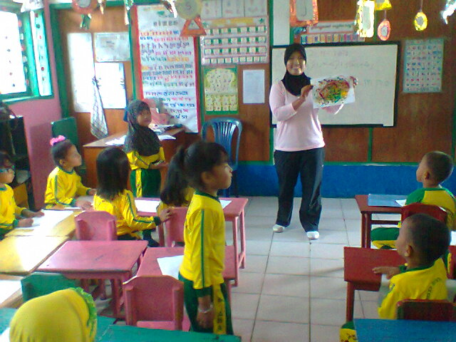**DOKUMENTASI PENELITIAN**

Guru Menjelaskan Tentang Cara Melukis Dengan Jari

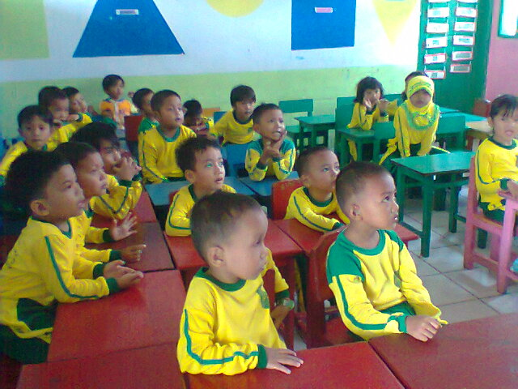

Anak Memperhatikan Penjelasan Guru Tentang Cara Melukis Dengan Jari

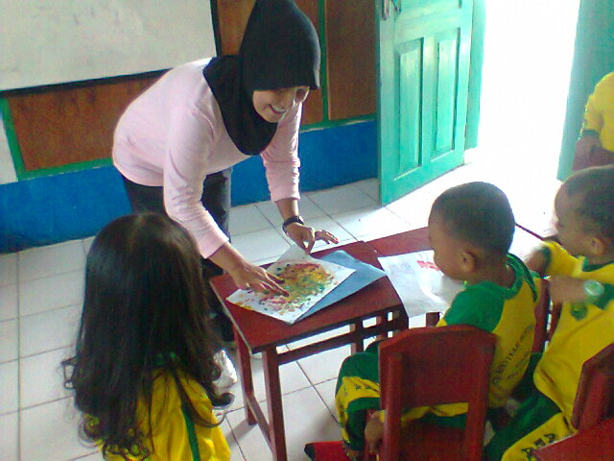

Guru Memberikan Contoh Melukis Dengan Jari

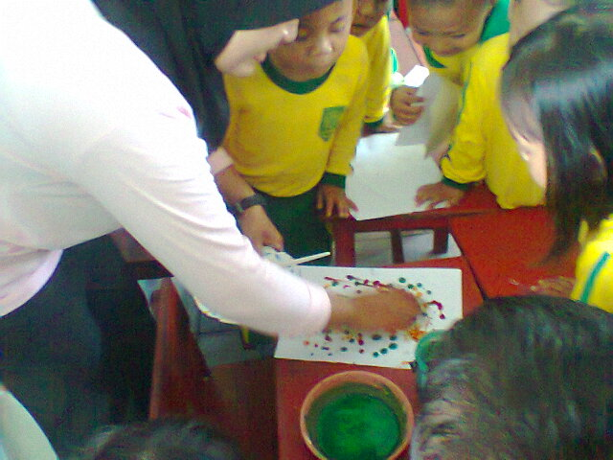

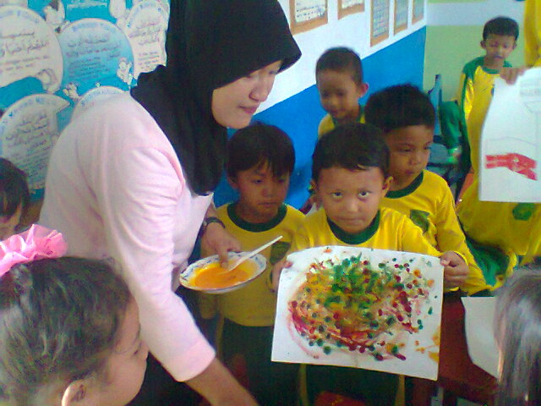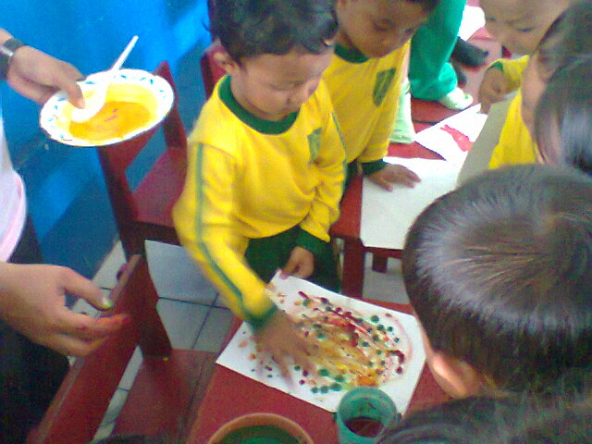

Anak Memperlihatkan Hasil Lukisannya Dalam Kegiatan Melukis Dengan Jari

Anak Melakukan Kegiatan Melukis Dengan Jari

Anak Memperhatikan Guru Memberikan Contoh Melukis Dengan Jari